Бекітемін:
Оқу ісі жөніндегі орынбасары: ____________________

Бөлім: | Термодинамика негіздері
Педагогтың аты-жөні:
Күні:
Сынып: 8 | Қатысушылар саны: | Қатыспағандар саны:
Сабақтың тақырыбы: | Жылу қозғалтқыштары
Оқу бағдарламасына сәйкес оқыту мақсаттары: | 8.3.2.22 – жылу қозғалтқыштарындағы энергияның түрленуін сипаттау;  8.3.2.20 – іштен жану қозғалтқышының, бу турбинасының жұмыс істеу принципін сипаттау
Сабақтың мақсаты: | - жылу қозғалтқыштарының түрлерін атайды  - іштен жану қозғалтқышының (ІЖҚ) 4 тактісін сипаттайды  - бу турбинасының жұмыс принципін түсіндіреді  - жылу қозғалтқыштарындағы энергия түрленуін тізбек түрінде талдайды
Құндылықтарға баулу: | «Адал азамат» бағдарламасы бойынша: Әділдік және жауапкершілік.  «Тура биде туған жоқ» (халық мақалы).  Құндылық топтық жұмыстағы жауапкершілік пен өзара құрмет арқылы жүзеге асады.
Сабақтың барысы:
Сабақтың кезеңі/ уақыт | Педагогтің әрекеті | Оқушының әрекеті | Бағалау | Ресурстар
Сабақтың басы  5 минут  Ұйымдастыру, қызығушылықты ояту, мақсат қою | Ұйымдастыру кезеңі. Сәлемдесу, түгендеу, бағалау парағын тарату.  Білімді өзектендіру: «Миға шабуыл». «Жылу үдерістерінің қайтымсыздығы, термодинамиканың екінші заңы» тақырыбы бойынша жылдам сұрақтар қойылады: негізгі ұғымдар, формулалар, өлшем бірліктер.  Проблемалық сұрақ: Автокөліктің ішінде жанармай қалай қозғалысқа айналады?  Оқушылардың болжамдары тыңдалып, сабақтың тақырыбы мен мақсаты бірге анықталады. | Сұрақтарға жылдам жауап береді, бір-бірін толықтырады.  Болжам айтып, мақсатты анықтауға қатысады. | ҚБ: ауызша кері байланыс, «Бас бармақ». | Слайд  Бағалау парағы
Сабақтың ортасы  15 минут  Кейс-стади. Өмірлік жағдаятты зерттеу | Кейс. Дизель қозғалтқыштары жүк көліктері мен тракторларда, бу турбиналары – Екібастұз ЖЭС-інде.  Топтарға 3 сұрақ: 1) Мұнда қандай физикалық құбылыс бар? 2) Оны қандай шамалар сипаттайды? 3) Мәселені қалай шешуге болады?  Кейсті шешуге қажетті теория (мұғалім слайдпен қысқа түсіндіреді, оқушылар Т-кесте толтырады):  - Жылу қозғалтқышы – отынның ішкі энергиясын механикалық энергияға айналдыратын машина.  - Түрлері: бу машинасы, бу/газ турбинасы, ІЖҚ (бензин, дизель), реактивті қозғалтқыш.  - ІЖҚ тактілері: 1) сору; 2) сығу; 3) жұмыс жүрісі (ұлғаю); 4) шығару.  - Бу турбинасы: бу саптамалардан жоғары жылдамдықпен шығып, қалақтарды айналдырады (ЖЭС).  - Төрт тактілі ІЖҚ: сору, сығу, жұмыс жүрісі, шығару.  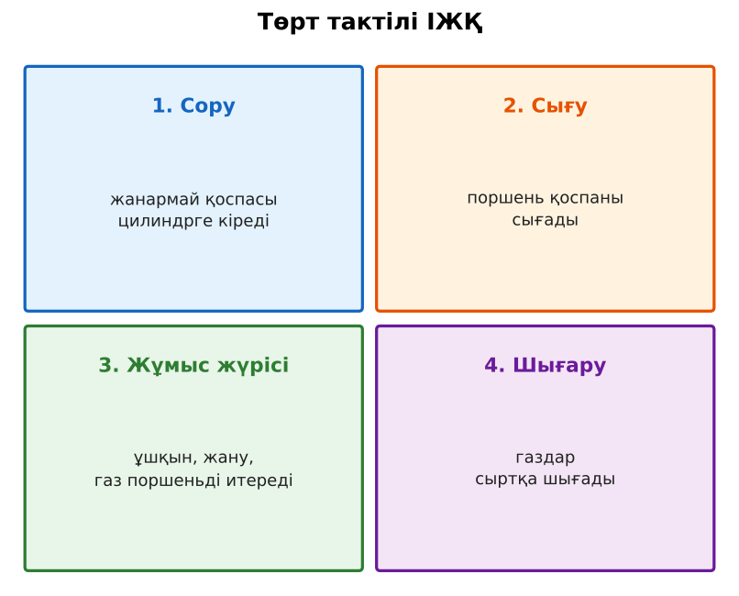  1-сурет. Іштен жану қозғалтқышының жұмыс циклі | Кейсті талдап, сұрақтарға топпен жауап береді.  Т-кесте толтырады. | Дескриптор:  - жылу қозғалтқыштарының түрлерін атайды;  - топта/жұпта белсенді жұмыс істейді.  2 балл | Физика 8-сынып оқулығы  Кейс карточкасы
Сабақтың ортасы  8 минут  Кейсті шешу. Есептеу және дәлелдеу | Үлгі есеп / мысал. Тактілер  1) 1) Сору – клапан ашық, жанармай қоспасы кіреді.  2) 2) Сығу – клапандар жабық.  3) 3) Жұмыс жүрісі – ұшқын, газ поршеньді итереді.  4) 4) Шығару – газдар шығады.  Жауабы: Тек 3-тактіде жұмыс жасалады.  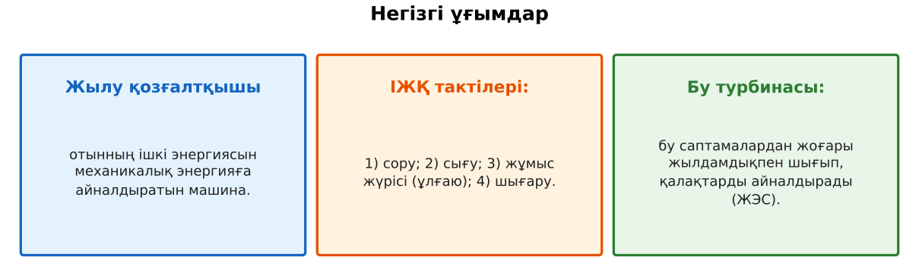  2-сурет. Негізгі ұғымдар  ЕББҚ оқушыларына: терминдер сөздігі (қазақша – орысша) және сызбалар; толтырылған үлгі есеп және бос орынды толықтыру тапсырмасы. | Есептеп, кейске негізделген шешім ұсынады. | Дескриптор: шешімді есептеумен дәлелдейді.  1 балл | Жұмыс дәптері
Сабақтың ортасы  2 минут  Сергіту сәті | Көзге арналған жаттығу. Көзбен «8» санын салу, алысқа және жақынға кезек қарау. | Қимылмен орындайды. | Бағаланбайды: белсенділік пен көңіл-күй бақыланады | Тақтадағы нұсқаулық  Музыка (қалауынша)
Сабақтың ортасы  10 минут  Деңгейлік тапсырмалар (жеке жұмыс) | Оқушы деңгейін өзі таңдайды; А деңгейін орындаған оқушы В деңгейіне өтеді (тапсырмалар Қосымша 1-де).  А деңгейі (білу, қолдану):  ІЖҚ-ның 4 тактісін ретімен ата.  В деңгейі (талдау):  Қай тактіде газ пайдалы жұмыс атқарады? Энергия түрленуі тізбегін жаз.  С деңгейі (жинақтау, бағалау):  Бензинді және дизельді қозғалтқыштарды салыстыр (тұтану тәсілі, ПӘК, қолданылуы).  ЕББҚ оқушыларына: жұп-тьютор (күшті оқушымен бірге жұмыс); тапсырманы бөліктерге бөліп беру және қосымша 3–5 минут. | Деңгейін таңдап, жеке орындайды.  Жауап кілтімен өзін-өзі тексереді. | Дескриптор:  А: іштен жану қозғалтқышының (ІЖҚ) 4 тактісін сипаттайды – 2 балл  В: бу турбинасының жұмыс принципін түсіндіреді – 3 балл  С: жылу қозғалтқыштарындағы энергия түрленуін тізбек түрінде талдайды – 4 балл | Деңгейлік карточкалар  Жауап кілті
Сабақтың соңы  5 минут  Бекіту, рефлексия, үй тапсырмасы | Бекіту: Mentimeter викторинасы (мұғалім алдын ала дайындайды). Сұрақтар:  - Жұмыс жүрісі – нешінші такт? (3)  - ЖЭС-те қандай қозғалтқыш? (бу турбинасы)  - Дизель неден тұтанады? (сығылудан қызу)  Mentimeter: https://www.mentimeter.com/  Рефлексия «3 – 2 – 1»: 3 жаңа ұғым, 2 қызықты дерек, 1 сұрақ.  Үй тапсырмасы (таңдау бойынша):  - А: §15; 4 тактіні сызбамен түсіндіру.  - В: Отбасы көлігінің қозғалтқышы туралы мәлімет жинау.  - С: Ракета қозғалтқышы – жылу қозғалтқышы ма? Хабарлама. | Викторинаға жауап береді.  Балын қосып, өзін-өзі бағалайды.  Рефлексия жасайды. | Дескриптор: викторина сұрақтарының 80%-ына дұрыс жауап береді – 1 балл  Шкала: 90–100% «өте жақсы», 70–89% «жақсы», 50–69% «қанағаттанарлық» | Mentimeter (QR)  Kundelik.kz
Мұғалімге ескерту: оқушылар жиі жіберетін қателер
- Төрт тактінің бәрінде жұмыс жасалады. → Тек жұмыс жүрісінде.
Өмірмен байланыс
Дизель қозғалтқыштары жүк көліктері мен тракторларда, бу турбиналары – Екібастұз ЖЭС-інде.
Тапсырмалардың жауап кілті
Тапсырма | Жауабы
А | Сору, сығу, жұмыс жүрісі, шығару.
В | Үшінші такт; химиялық → ішкі → механикалық энергия.
С | Бензин – ұшқынмен тұтанады, ПӘК 25–30%; дизель – сығудан қызған ауада өзі тұтанады, ПӘК 35–40%, жүк техникасында.
Қосымша 1 | Жоқ, сығудан қызады.
Қосымша 2 | Ұшақтарда.
Үлгі есеп | Тек 3-тактіде жұмыс жасалады.

Қосымша 1. Оқушыға арналған тапсырмалар парағы (басып шығаруға)
Аты-жөні: …………………………………… Сынып: ………… Күні: ……………

А деңгейі
ІЖҚ-ның 4 тактісін ретімен ата.
____________________________________________________________________________________________
____________________________________________________________________________________________

В деңгейі
Қай тактіде газ пайдалы жұмыс атқарады? Энергия түрленуі тізбегін жаз.
____________________________________________________________________________________________
____________________________________________________________________________________________
____________________________________________________________________________________________

С деңгейі
Бензинді және дизельді қозғалтқыштарды салыстыр (тұтану тәсілі, ПӘК, қолданылуы).
____________________________________________________________________________________________
____________________________________________________________________________________________
____________________________________________________________________________________________

Қосымша тапсырмалар
1) Дизель қозғалтқышында ұшқын шамы бар ма?
____________________________________________________________________________________________
2) Реактивті қозғалтқыш қайда қолданылады?
____________________________________________________________________________________________
Қосымша 3. Тірек-конспект (бос орындарды сабақ барысында толтыр)
Тақырып: Жылу қозғалтқыштары

• ____________________ – отынның ішкі энергиясын механикалық энергияға айналдыратын машина.
• Түрлері: бу машинасы, бу/газ турбинасы, ІЖҚ (бензин, дизель), реактивті қозғалтқыш.
• __________________ 1) сору; 2) сығу; 3) жұмыс жүрісі (ұлғаю); 4) шығару.
• _________________ бу саптамалардан жоғары жылдамдықпен шығып, қалақтарды айналдырады (ЖЭС).
• Төрт тактілі ІЖҚ: сору, сығу, жұмыс жүрісі, шығару.

Есімде қалған формула / ереже: ____________________________________________________________
____________________________________________________________________________________________
Қосымша 2. Бағалау парағы (әр оқушыға)
Кезең | Дескриптор | Балл | Менің балым
Кейс-стади. Өмірлік жағдаятты зерттеу | Дескриптор: - жылу қозғалтқыштарының түрлерін атайды; - топта/жұпта белсенді жұмыс істейді. | 2
Кейсті шешу. Есептеу және дәлелдеу | Дескриптор: шешімді есептеумен дәлелдейді. | 1
Деңгейлік тапсырмалар (жеке жұмыс) | Дескриптор: А: іштен жану қозғалтқышының (ІЖҚ) 4 тактісін сипаттайды – 2 балл В: бу турбинасының жұмыс принципін түсіндіреді – 3 балл С: жылу қозғалтқыштарындағ | 9
Бекіту, рефлексия, үй тапсырмасы | Дескриптор: викторина сұрақтарының 80%-ына дұрыс жауап береді – 1 балл Шкала: 90–100% «өте жақсы», 70–89% «жақсы», 50–69% «қанағаттанарлық» | 1
Барлығы | 11–13 «өте жақсы», 8–10 «жақсы», 6–7 «қанағаттанарлық» | 13

Қосымша 4. Көрнекілік (интерактивті тақтаға немесе басып шығаруға)
1-сурет. Іштен жану қозғалтқышының жұмыс циклі

2-сурет. Негізгі ұғымдар

Суретпен жұмыс (сұрақтар): 1) Суретте қандай құбылыс/құрылғы бейнеленген? 2) Қандай физикалық шамалар көрсетілген және олар қалай байланысқан? 3) Суретке сүйеніп, өмірден бір мысал келтір.
Сандық ресурстар (QR-кодтар)
Mentimeter – викторина  https://www.mentimeter.com/   | Bilimland – видеосабақ  https://bilimland.kz/   | OPIQ – цифрлық оқулық  https://www.opiq.kz/  

